**Création d’un site vitrine**

**Thème :** Site pour un restaurant avec plusieurs salles à thème

**1) Description textuelle**

-Une page d’accueil comportant le nom du restaurant avec image lié au restaurant.

-Un header (une nav) pour envoyer sur l’accueil du site, la carte du menu, réservation, présentation du restaurant, connexion sous forme d’onglets ou boutons

- présentation du restaurant avec une explication de l’histoire.

- le menu présenté sous forme de carte (un menu un thème)

- un défilement de texte pour y mettre des offres évènementielles.

- présenter les différentes salles avec un défilement d’image

- pour pouvoir réserver les clients doivent se connecter à leur compte, donc possibilité de créer un compte et une déconnexion

- un footer avec possibilité de voir les personnes à contacter, renvoi vers les réseaux sociaux du restaurant.

**2)Maquette graphique**

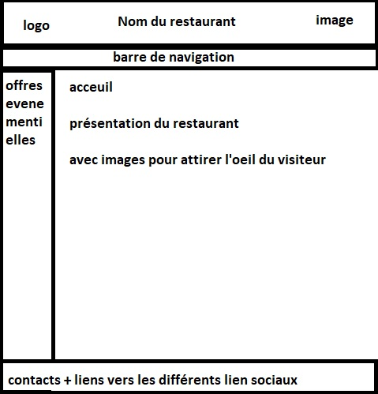

**3) Maquette HTML/CSS/JS**